Deep learning Regression – prime number(소수)

1. Motive

* 평소 소수에 관심이 많던 저는 인공지능으로 소수를 예측해 낼 수 있는지 궁금하게 되었고,

직접 모델을 개발하게 되었습니다.

1. Summary

* 임의의 숫자가 소수인지 아닌지 예측 하는 deep learning regression model
* 소수 : 1과 자기 자신만으로 나누어 떨어지는 1보다 큰 양의 정수

Ex) 2,3,5,7,11,13,17 …

* Deep learning library : keras

1. Data

* Data 형태 : 숫자쌍 데이터 로써, 소수이면 1, 소수가 아니면 0

Ex) (1,0) , (2,1) , (3,1) , (4,0) , (5,1) , (6,0) , (7,1) , (8,0) …

* Training data = 1 ~ 6000 (60%)
* Test data = 8000 ~ 10000 (20%)
* Validation data = 6000 ~ 8000 (20%)

1. Model

* Hidden layer : 5개
* neuron: 64 개 (sigmoid) –> 32 개 (sigmoid) -> 32 개 (sigmoid) -> 32 개 (sigmoid) -> 32 개 (sigmoid) -> 1개
* Activation function = sigmoid
* Loss function = mean squared error
* Optimizer = adam

1. Training

* Epoch = 5
* Batch size = 1

1. Result

* mse : 0.098806
* RMSE : 0.31433
* R2 : -0.00129
* Prediction value is 0.12229 for every test data.

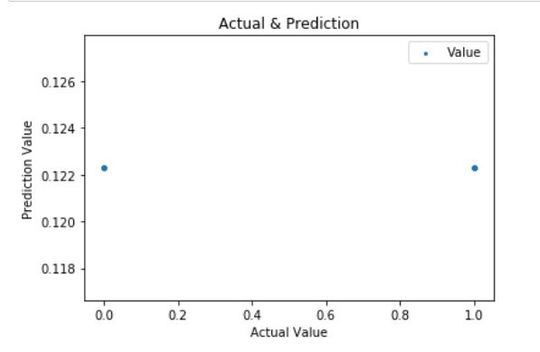

1. Conclusion

* 모든 test data에 항상 동일한 값(0.12229)을 출력 하기 때문에, 입력값이 소수인지 아닌지에 대한 어떠한 정보도 얻을 수 없다.

즉 소수를 전혀 예측하지 못하였다.

* 만약 소수에 규칙성이 존재 하지 않는다면 Deep learning으로 소수를 예측하는 것은 불가능 할 것이다.

만약 소수에 규칙성이 존재 한다면, Deep learning model 을 개선하여 소수를 예측 할 수 있다고 생각한다.